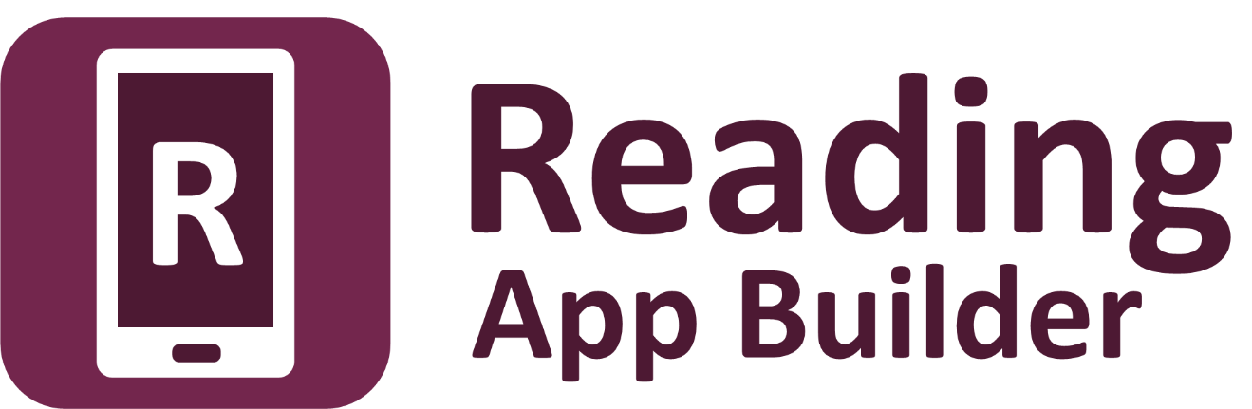

Créer des applications
avec les quiz



Reading App Builder :
Créer des applications avec les quiz

© 2021, SIL International
09 décembre 2021

Vous êtes libre d'imprimer ce manuel pour votre usage personnel et pour des ateliers de formation.
La dernière version est disponible à l'adresse suivante :
http://software.sil.org/readingappbuilder/resources/

et dans le menu Aide de Reading App Builder.

Table des matières

1. Les fichiers quiz 4
2. Question et réponses en paroles 5
3. Question avec image, et réponses en paroles 6
4. Question en paroles, et réponses en image 7
5. Question et réponses en paroles, avec audio 8
6. Question et réponses en paroles, avec explications 9
7. Question et réponses en paroles, avec explications et audio 10
8. Changer les effets de son 11

Les fichiers quiz

Des quiz sont dévéloppés à l’aide des fichiers texte (txt), créés avec un éditeur de textes comme Bloc-Notes.
Un fichier quiz contient :
- Quelques informations au début : identifiant, nom du quiz, nom court ;
- Des questions : au moins une question, il n’y a pas de limite au nombre de questions.
Dans Reading App Builder, vous ajoutez les fichiers quiz comme vous le faites avec d’autres sortes de livres sur la page Livres. Cliquez Ajouter livre… et séléctionnez le fichier.
Codes à utiliser

\id abc Identifiant du quiz
\quiz Préciser que ce fichier est un quiz
\qn xyz Nom du quiz
\qs hjk Nom court ou abrégé du quiz

Exemple 1

\id QUIZ1
\quiz
\qn Quiz sur le Mali
\qs Mali

Exemple 2

\id Q123
\quiz
\qn Les villes du monde
\qs Villes

Question et réponses en paroles

Les questions les plus faciles ont une question en paroles et quelques réponses en paroles. Il faut donner une bonne réponse et quelques mauvaises réponses. L’ordre des réponses sera mélangé dans l’application. Vous pouvez avoir deux réponses, comme “Vrai” et “Faux”, ou trois ou quatre réponses, ou même plus selon la question.
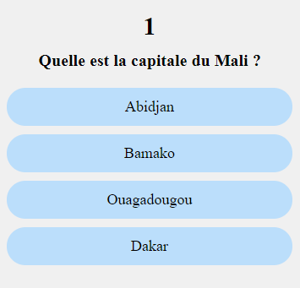

Codes à utiliser

\qu abc Question
\ar xyz Bonne réponse (r = “right” en anglais)
\aw xyz Mauvaise réponse (w = “wrong” en anglais)

Exemple

\qu Quelle est la capitale du Mali ?
\aw Abidjan
\ar Bamako
\aw Ouagadougou
\aw Dakar

Question avec image, et réponses en paroles

Ici, nous avons une question avec une image et texte, et les réponses sont en paroles.
Dans Reading App Builder, il faut mettre l’image (fichier JPG ou PNG) dans l’onglet Illustrations pour le livre quiz.
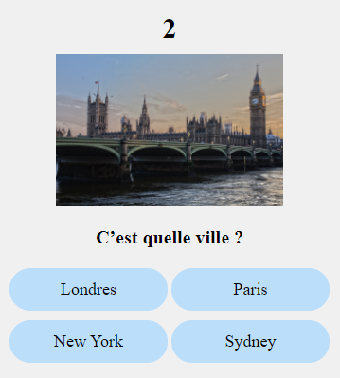
Codes à utiliser

\qu abc Question en paroles
\qu qqq.jpg Image dans la question (JPG ou PNG)
\ar xyz Bonne réponse
\aw xyz Mauvaise réponse
Exemple

\qu C’est quelle ville ?
\qu ville.jpg
\ar Londres
\aw Paris
\aw New York
\aw Sydney

Question en paroles, et réponses en image

Ici, nous avons une question en paroles, et les réponses sont des images.

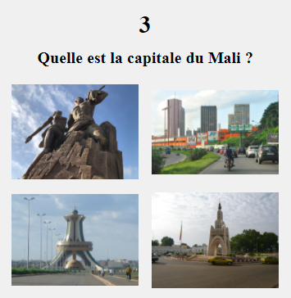

Codes à utiliser

\qu abc Question en paroles
\ar xyz.jpg Bonne réponse – fichier image (JPG ou PNG)
\aw xyz.jpg Mauvaise réponse – fichier image (JPG ou PNG)

Exemple

\qu Quelle est la capitale du Mali ?
\aw dakar.jpg
\aw abidjan.jpg
\aw ouaga.jpg
\ar bamako.jpg

Question et réponses en paroles, avec audio

Vous pouvez fournir un enregistrement audio pour la question et pour chaque réponse. L’enregistrement peut se faire dans un logiciel comme Audacity (https://www.audacityteam.org). Utilisez Fichier > Exporter > Exporter audio s
Dans Reading App Builder, il faut mettre le clip audio (fichier MP3) dans l’onglet Clips audio pour le livre quiz.

Codes à utiliser

\qu abc Question
\qu abc.mp3 Enregistrement audio de la question (fichier audio MP3)
\ar xyz Bonne réponse
\ar xyz.mp3 Enregistrement audio de la réponse (fichier audio MP3)
\aw xyz Mauvaise réponse
\aw xyz.mp3 Enregistrement audio de la réponse (fichier audio MP3)

Exemple

\qu Quelle est la capitale du Mali ?
\qu question-capital.mp3
\aw Abidjan
\aw abidjan.mp3
\ar Bamako
\ar bamako.mp3
\aw Ouagadougou
\aw ouagadougou.mp3
\aw Dakar
\aw dakar.mp3

Question et réponses en paroles, avec explications

Vous pouvez donner une explication à l’utilisateur après la séléction d’une réponse, que ce soit une bonne réponse ou une mauvaise réponse.
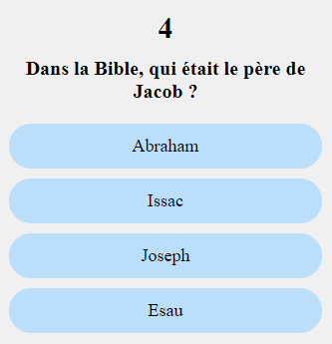
Codes à utiliser

\qu abc Question
\ar xyz Bonne réponse
\ae hjk Explication – pourquoi la réponse est bonne
\aw xyz Mauvaise réponse
\ae hjk Explication – pourquoi la réponse n’est pas bonne

Exemple

\qu Dans la Bible, qui était le père de Jacob ?
\aw Abraham
\ae Non, c’était Isaac. Abraham était le grand-père de Jacob.
\ar Issac
\ae Oui, Isaac était le père de Jacob et Esau.
\aw Joseph
\ae Non, c’était Isaac. Joseph était un des fils de Jacob.
\aw Esau
\ae Non, c’était Isaac. Esau était le frère de Jacob.

Question et réponses en paroles, avec explications et audio

Il est possible de donner les explications en audio.

Codes à utiliser

\qu abc Question
\qu abc.mp3 Enregistrement audio de la question (mp3)
\ar xyz Bonne réponse
\ar xyz.mp3 Enregistrement audio de la réponse (mp3)
\ae hjk Explication – pourquoi la réponse est bonne
\ae hjk.mp3 Explication – fichier audio (mp3)
\aw xyz Mauvaise réponse
\aw xyz.mp3 Enregistrement audio de la réponse (mp3)
\ae hjk Explication – pourquoi la réponse n’est pas bonne
\ae hjk.mp3 Explication – fichier audio (mp3)

Exemple

\qu Dans la Bible, qui était le père de Jacob ?
\qu question-pere-jacob.mp3
\aw Abraham
\aw abraham.mp3
\ae Non, c’était Isaac. Abraham était le grand-père de Jacob.
\ae expl-abraham.mp3
\ar Issac
\ar isaac.mp3
\ae Oui, Isaac était le père de Jacob et Esau.
\ae expl-isaac.mp3
\aw Joseph
\aw joseph.mp3
\ae Non, c’était Isaac. Joseph était un des fils de Jacob.
\ae expl-joseph.mp3
\aw Esau
\aw esau.mp3
\ae Non, c’était Isaac. Esau était le frère de Jacob.
\ae expl-esau.mp3

Changer les effets de son

Après une bonne réponse ou une mauvaise réponse, il y a un effet de son pour indiquer à l’utilisateur si la réponse et bonne ou non. Vous pouvez changer ces effets de son.

Codes à utiliser
Mettre ces codes à la fin ou au début du fichier quiz. Ils s’appliquent à toutes les questions.

\ra abc.mp3 Effet de son pour une bonne réponse
\wa hjk.mp3 Effet de son pour une mauvaise réponse

Exemple 1

\ra bonne-reponse.mp3
\wa mauvaise-reponse.mp3
Exemple 2
Vous pouvez donner plusieurs fichiers pour les bonnes et mauvaises réponses. L’application va choisir parmi eux pour chaque réponse.

\ra tres-bien.mp3
\ra excellent.mp3
\ra bonne-reponse.mp3
\wa desole.mp3
\wa non.mp3
\wa pas-bonne.mp3

